СЕКТОР
ЗА ЕВРОПСКИ ИНТЕГРАЦИИ

ОБРАЗЕЦ

ЗА НАЦРТ-ГОДИШНА ПРОГРАМА НА НАЦИОНАЛНИТЕ УСТАНОВИ ЗА 2025 ГОДИНА

ул. „Ѓуро Ѓаковиќ“ бр. 61
1000 Скопје
Република Македонија
тeл: +389 2 3207 433
+ 389 2 3207 432
+ 389 2 3207 443

www. kultura.gov.mk

ВЛАДА НА
РЕПУБЛИКА СЕВЕРНА МАКЕДОНИЈА
МИНИСТЕРСТВО ЗА КУЛТУРА

У ПАТСТВО

ЗАДОЛЖИТЕЛНИ ДОКУМЕНТИ

ОБРАЗЕЦ
ЗА ПРОЕКТ ОД ОБЛАСТА НА
ЕВРОПСКИТЕ ИНТЕГРАЦИИ

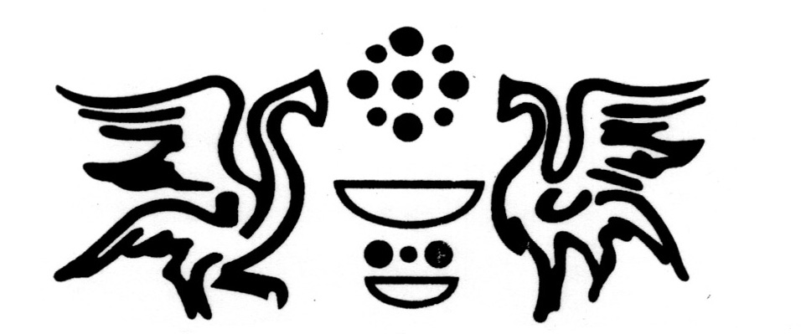

УПАТСТВО ЗА ПОПОЛНУВАЊЕ И ЗА КОМПЛЕТИРАЊЕ НА ОБРАЗЕЦОТ ЗА ПРОЕКТ ОД ОБЛАСТА НА ЕВРОПСКИТЕ ИНТЕГРАЦИИ ЗА

НАЦРТ-ГОДИШНАТА ПРОГРАМА НA НАЦИОНАЛНИТЕ УСТАНОВИ

1. Во согласност со член 70 од Законот за културата („Службен весник на Република Македонија“ бр. 31/98, 49/03, 82/05, 24/07, 116/2010, 47/2011, 51/2011, 136/12, 23/13, 187/13, 44/14, 61/15, 154/15, 39/16 и 11/18), националните установи во jуни во тековната година за наредната година доставуваат до Министерството за култура нацрт-годишна програма за работа на установата. Во нацрт-годишната програма се изразени средствата потребни за: програмски активности, оперативни трошоци на установата, плати и други надоместоци за вработените и за надворешните соработници кои ќе се ангажираат за остварување на програмата, материјалните трошоци и трошоците за инвестициско одржување, осигурување, адаптација и набавка на опрема за установата. Нацрт-годишната програма содржи проекти со спецификација на трошоците по намени и активности.

2. Образецот за проект од областа на европските интеграции треба да се преземе од веб-локацијата на Министерството за култура (www.kultura.gov.mk), да се пополни електронски со впишување податоци на означеното место и да се завери со печат на установата и со потпис на овластеното лице. За секој проект се пополнува одделен образец.

3. Со Образецот, задолжително се доставуваат следниве документи:
  - биографии на учесниците во проектот и на другите соработници вклучени во проектот (опис и обем на активностите) и
  - покана и преписка со странскиот партнер или преддоговор за реализација на предложениот проект.

4. Со Образецот може да се достават и други документи/материјали за дообјаснување на проектот за кои установата цени дека е потребно да ги достави. Документите/материјалите доставени со Образецот не се враќаат.

5. Приоритети за европски интеграции
При разгледувањето на проектите, предност ќе имаат проектите кои:

- се базираат на соработка со релевантни европски организации, асоцијации и институции во областа на културата;
- вклучуваат учество во заеднички меѓународни проекти со земјите од Централна и од Југоисточна Европа, како и со земјите членки на Европската Унија во областа на културата;
- се одобрени во рамките на ИПА 2021 – 2027, во полето на регионална и локална конкурентност за развој на туризмот, а се однесуваат на заштита и промоција на културното наследство;
- се поддржани со странска помош и ги поттикнуваат евроинтегративните процеси од областа на културата во Република Северна Македонија;
- се однесуваат на учество на манифестации од меѓународен карактер во Република Северна Македонија и во странство, од област во културата, а кои се во функција на спроведување на процесот на приближување на Република Северна Македонија кон Европската Унија;
- се однесуваат на членство во релевантни меѓународни организации од област на културата, кои се во рамките на Европската Унија и на Советот на Европа.

6. За сите дополнителни информации во врска со Образецот може да се обратите во Министерството за култура, Сектор за европски интеграции, на тел. 02/3207 433, 3207 432 и 3207 443, секој работен ден од 10 до 12 часот.

ЗАБЕЛЕШКА: НЕМА ДА БИДАТ РАЗГЛЕДУВАНИ НЕЦЕЛОСНО ПОПОЛНЕТИ И НЕКОМПЛЕТНИ ОБРАСЦИ – БЕЗ ПРИЛОЖЕНИ ДОКУМЕНТИ!

РЕПУБЛИКА СЕВЕРНА МАКЕДОНИЈА
МИНИСТЕРСТВО ЗА КУЛТУРА
ОБРАЗЕЦ
за проект од областа на европските интеграции
1.0. Назив на установата:
Адреса:
Телефон/факс:
Е-адреса:
Веб-локација:
Име и презиме на раководното лице:
1.1. Биографии на учесниците во проектот
(се доставуваат како прилози кон образецот)
2.0. Проектот е од областа на: | евроинтегративните процеси во културниот сектор
3.0. Наслов на проектот:
3.1. Држава и град каде што ќе се реализира проектот:
4.0. Цели и очекувани ефекти на проектот:
5.0. Опис на проектот:
6.0. Период на реализација на проектот:
7.0. Вкупен буџет на проектот (задолжително изразен во денари):
8.0. Спецификација на трошоците на проектот (задолжително изразена во денари):
9.0. Финансиски средства побарани од Министерството за култура (износот задолжително да се наведе во денари):
10.0. Обезбедени средства од други извори (задолжително да се наведе изворот на средствата, а средствата да бидат изразени во денари):
– сопствени средства
– спонзорства
– друго

11.0. Наведете и приложете дополнителна документација за пријавениот проект: (договор, покана, преписка... во зависност од видот на проектот)
12.0. Подносител на проектот  М.П. | Име
 | Презиме
 | Стручно-научно звање
 | Потпис

